第一部分的软件实验，开机启动选WIN7系统，在windows命令框里输入“cmd”进DOS，在DOS里输入相关命令进入D盘或E盘拷进实验软件的目录，运行TD以及后面汇编、连接、运行汇编程序，都在这个目录下进行。

第二部分的接口实验，开机启动选DOS系统，就直接进入DOS了，之后还是输入相关命令进入D盘或E盘拷进实验软件的目录，运行TD或汇编、连接、运行汇编程序

实验箱用的中断号和端口地址，运行PORTR程序，就可以看到。

接口实验，开机启动选DOS系统，就直接进入DOS了，之后还是输入相关命令进入D盘或E盘拷进实验软件的目录，运行TD或汇编、连接、运行汇编程序。

硬件实验三：实验箱用的中断号和端口地址，运行PORTR程序，就可以看到。  
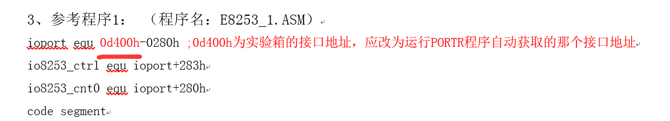这个端口号， 在dos环境下利用PORT命令可以获取I/O端口地址

芯片：实验三使用的是硬件板上的8254计数器

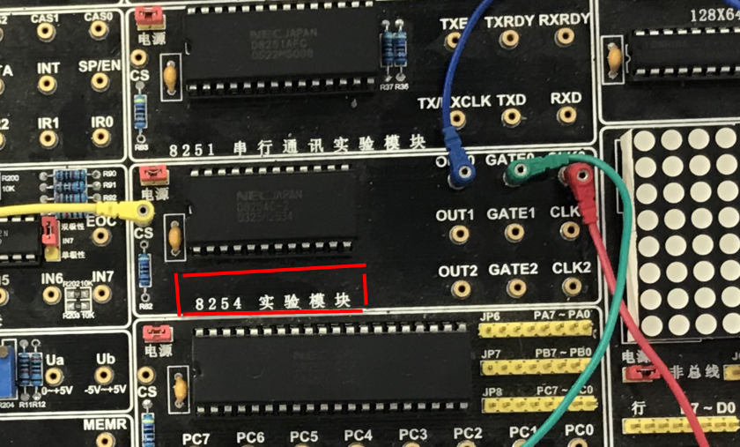

接线图为：

